Magyar Mozgókép Fesztivál - Helyszín megközelítése
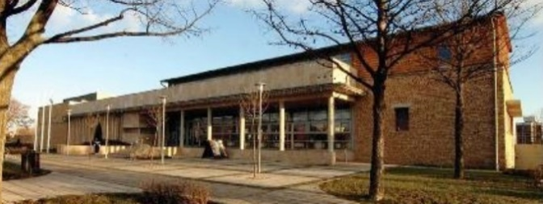
Balatonfüred – Balaton Mozi
Balatonfüred, Horváth Mihály u.,
Balaton Szabadidő- és Konferenciaközpont

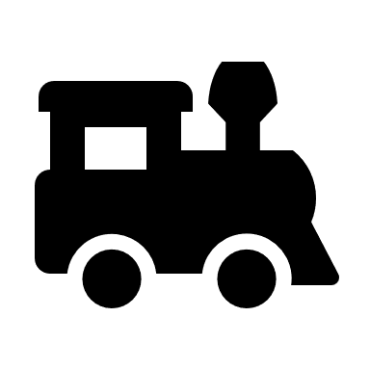
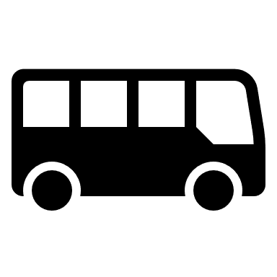
Javasolt megközelítés

- Megközelítés tömegközlekedéssel: autóbusszal, vonattal
Vasúti és buszpályaudvar az utcában található. Innen 20 perc út gyalogosan a mozi. A járda sík úton vezet egészen az esemény helyszínéig. A járda kerekesszékkel és babakocsival is használható.
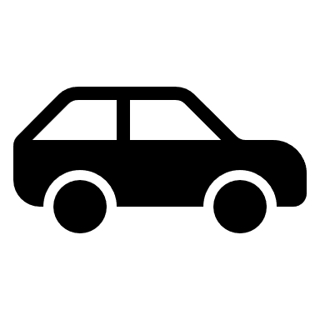

- Megközelítés autóval

Parkolni közvetlenül az épület előtti parkolóban lehet. Itt 3 darab akadálymentes parkolóhely is található. Innen egy zebrán át lehet eljutni az épületig. A bejárathoz szemben egy lépcső, jobb oldalt egy rámpa vezet fel.
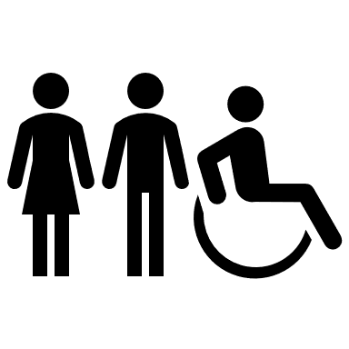

Épület akadálymentessége

Az épület belül akadálymentes mosdókkal van ellátva. Megtalálható a főbejáratnál, bal kéz felé, a recepció mellett. A moziterembe meredek lépcső vezet le. Kerekesszékkel nem, vagy csak személyi segítséggel megközelíthető.
A nézőtér és a program akadálymentessége
A nézőtérre lejutás meredek lépcső miatt csak személyi segítséggel lehetséges. A nézőtéren csak az első sor előtt tudnak helyet foglalni a kerekesszékkel érkező vendégek.

Siket és nagyothalló vendégeink számára, sok film magyar feliratot kapott. Ezt a programfüzetben, a filmeknél jelezzük. Jele: 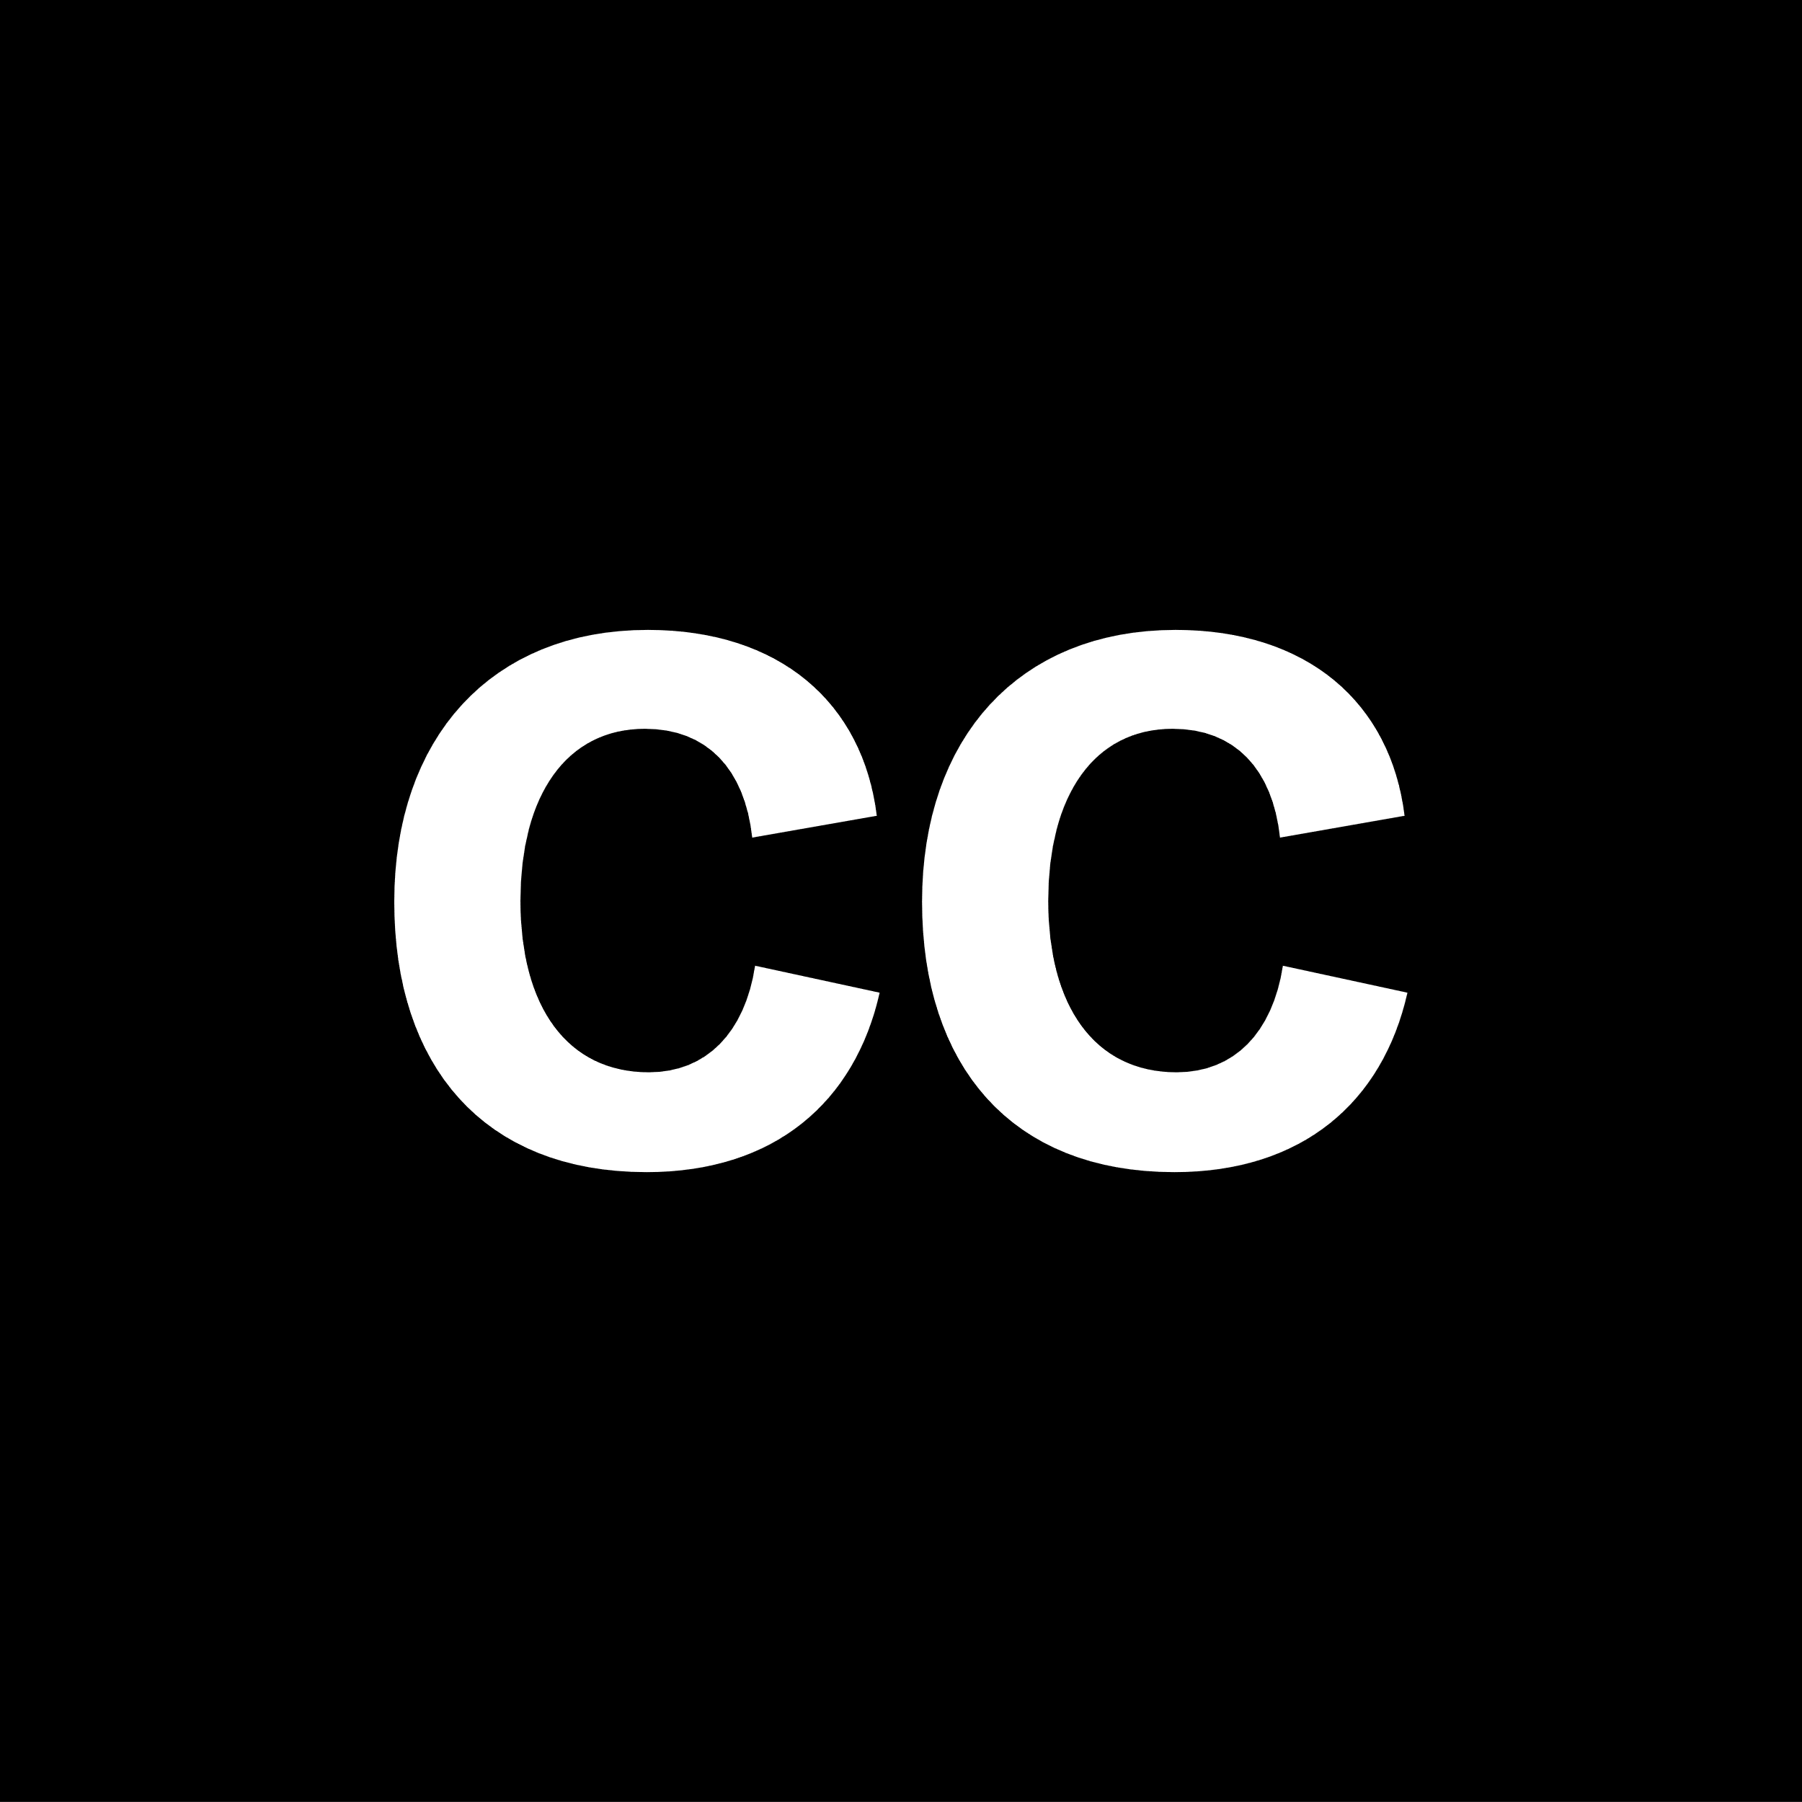 (2 darab cc betű)

Megközelítés térképes ábrázolással:
